

**Об утверждении проекта (схемы) зонирования земель, границы оценочных зон и поправочных коэффициентов к базовым ставкам платы за земельные участки в населенных пунктах Жамбылского района**

Решение Жамбылского районного маслихата Алматинской области от 23 ноября 2021 года № 12-72. Зарегистрировано в Министерстве юстиции Республики Казахстан 24 ноября 2021 года № 25353

      В соответствии с пунктом 2 статьи 8, пунктом 1 статьи 11 Земельного кодекса Республики Казахстан, Жамбылский районный маслихат РЕШИЛ:

      1. Утвердить проект (схему) зонирования земель населенных пунктов Жамбылского района согласно приложению 1 к настоящему решению.

      2. Утвердить границы оценочных зон и поправочные коэффициенты к базовым ставкам платы за земельные участки в населенных пунктах Жамбылского района согласно приложению 2 к настоящему решению.

      3. Признать утратившим силу решение Жамбылского районного маслихата "Об утверждении проекта (схема) зонирования земель,границ оценочных зон и поправочных коэффициентов к базовым ставкам платы за земельные участки села Узынагаш Жамбылского района" от 21 апреля 2021 года № 5-33 (зарегистрировано в Реестре государственной регистрации нормативных правовых актов под № 5946).

      4. Настоящее решение вводится в действие по истечению десяти календарных дней после дня его первого официального опубликования.

|  |  |
| --- | --- |
| *Секретарь Жамбылского районного маслихата* | *С. Жұрын* |

|  |  |
| --- | --- |
|  | Приложение 1 к решению Жамбылского районного маслихата от 23 ноября 2021 года № 12-72 |

**Проект (схема) зонирования земель Жамбылского района**

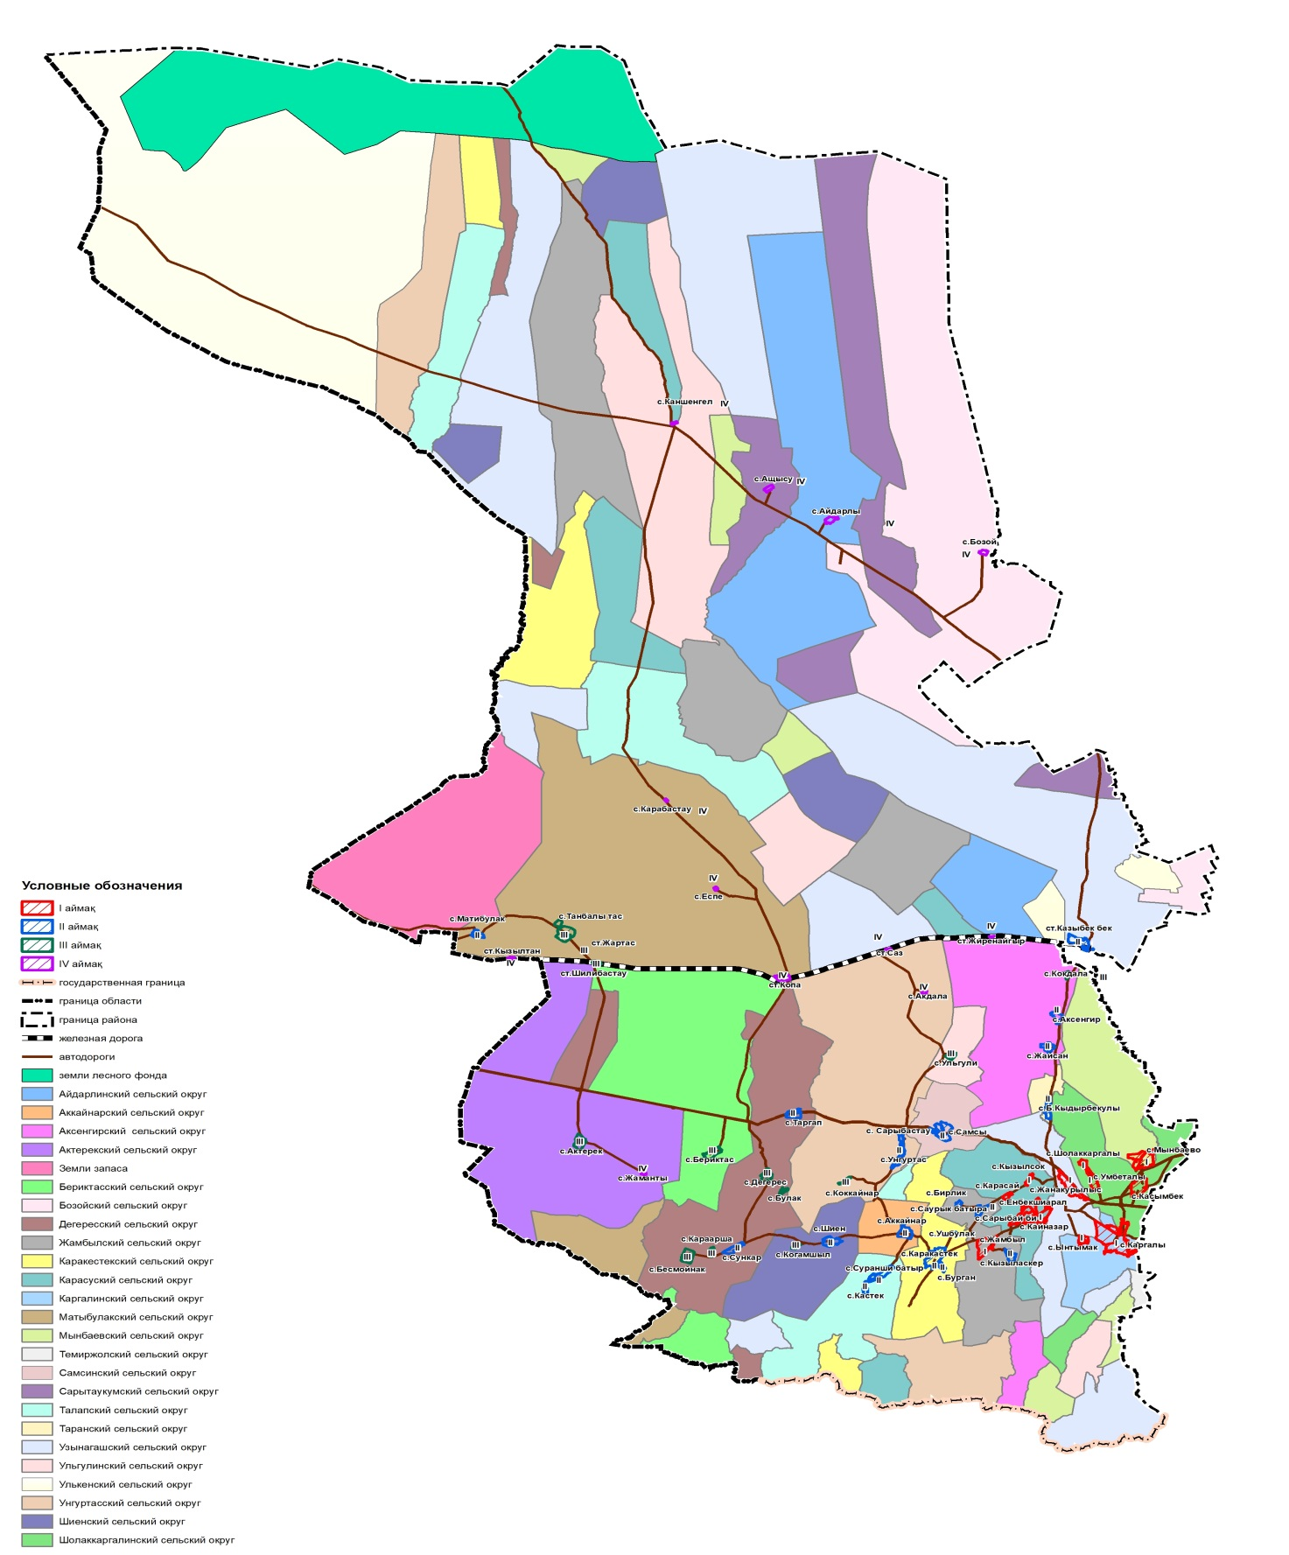

|  |  |
| --- | --- |
|  | Приложение 2 к решению Жамбылского районного маслихата от 23 ноября 2021 года № 12-72 |

**Границы оценочных зон и поправочных коэффициентов к базовым ставкам платы за земельные участки в населенных пунктах Жамбылского района**

|  |  |  |  |
| --- | --- | --- | --- |
| № | Номер зоны | Границы оценочных зон | Поправочные коэффиценты к базовым ставкам платы за земельные участки |
| 1 |  | 2 | 4 |
| 1 | I | село Узынагаш, Узынагашский сельский округ, с западной стороны Каргалинского сельского округа до восточной стороны Карасусского сельского округа по улице Коккайнар, юга западная сторона села Жанакурылыс, по улице Азербаева | 1,5 |
| 2 | село Жанакурылыс, Узынагашский сельский округ, с северной стороны вдоль трассы Республиканского значения Алматы- Бишкек , юго западная сторона по границе села Узынагаш |
| 3 | село Ынтымак, Узынагашский сельский округ, северо западная сторона Каргалинского сельского округа до улицы Жамбыла, по южной стороны по улице Абая, северная сторона садоводческого общества Женис |
| 4 | село Жамбыл, Жамбылский сельский округ, вдоль трассы "Алматы-Шамалган-Узынагаш- Аккайнар-Талап- граница Кыргызтана с подъездом к селу Узынагаш и музею Жамбыла", с западной стороны до улицы Батыс до улицы Сураншы батыра с восточную сторону |
| 5 | село Енбекшиарал, Карасусский сельский округ, в западной стороне в границе с селом Сарыбай би, по северной стороне вдоль реки, по южной стороне до трассы "Алматы-Шамалган-Узынагаш- Аккайнар-Талап- граница Кыргызтана с подъездом к селу Узынагаш и музею Жамбыла" |
| 6 | село Кайназар, Карасусский сельский округ в доль трассы "Алматы-Шамалган-Узынагаш- Аккайнар-Талап- граница Кыргызтана с подъездом к селу Узынагаш и музею Жамбыла", с западной сторны села Узынагаш, по улице Кайназар |
| 7 | село Карасай, Карасусский сельский округ, вдоль трассы областного и районного значения, по западной стороне по улице Таймерден Изенбаева |
| 8 | село Кызылсок, Карасусский сельский округ, от улицы до улицы Кенесары до улицы Мустафа Озтурук |
| 9 | село Сарыбай би, Карасусский сельский округ, по юго восточной стороне на границе с селом Енбекшиарал, от улицы Шапагат по северной стороне улицы Танеке |
| 10 | село Мынбаево, Мынбаевский сельский округ, по восточной стороне вдоль реки Узын-Каргалы, по юго западной стороне по улице Майтобе до улицы Достык, по северной стороне до улицы Коксу |
| 11 | село Каргалы, Каргалинский сельский округ, с западной стороны на границе с Узынагашским сельским округом, южная сторона по улице Подгорная, восточная сторона по улице Досымбекова, северо-восточная сторона по улице Юбилейная. |
| 12 | село Умбеталы, Шолаккаргалинский сельский округ, восточная сторона от улицы Баймурата до западной стороны улицы Косбасарова, в северо-восточную сторону вдоль улицы Батыс. |
| 13 | село Касымбек, Шолаккаргалинский сельский округ, от западной стороны улицы Жибек Жолы до восточной стороны улицы Жамбыла, северная сторона до улицы Женис. |  |
| 14 | село Шолаккаргалы, Шолаккаргалинский сельский округ, северная сторона села Умбеталы, от улицы Достык до улицы Ботасаз. |
| 15 | II | село Аккайнар, Аккайнарский сельский округ, с западной стороны от улицы Сураншы батыр до восточной стороны улицы Сыпатай батыра, северной стороны села по улице Умбетулы. | 1.4 |
| 16 | село Аксенгир, Аксенгиркий сельский округ, западная сторона трассы " Алматы- Бишкек- станция Узынагаш-Курты", западная сторона улицы Амангельды, северная сторона улицы Сулутор, южная сторона улицы Шугыла. |
| 17 | село Жайсан, Аксенгирский сельский округ, вдоль западной стороны реки Аксенгир, западная сторона от улицы Тауелсиздик, северная сторона улицы Аккесик. |
| 18 | село Сункар, Дегересский сельский округ, северной стороны от улицы Карасай батыра до южной стороны улицы Таусамалы. |
| 19 | село Бирлик, Жамбылский сельский округ, от западной стороны реки Каракастек до западной стороны села до улицы Бейбитшилик |
| 20 | село Саурык батыра, Жамбылский сельский округ, от южной стороны по улице Жамбыла до северной стороны села, восточная сторона реки Каракастек |
| 21 | село Кызыласкер, Жамбылский сельский округ, северная сторона от улицы Тауелсиздик до южной стороны улицы Достык |
| 22 | село Каракастек, Каракастекский сельский округ, юго западная сторона села Бурган до улицы Суык тобе, от южной стороны улицы Ануарбек до северной стороны улицы Достык |
| 23 | село Бурган, Каракастекский сельский округ, восточная сторона села Каракастек, от южной стороны улица Сариева до северной стороны улицы Малай |
| 24 | село Ушбулак, Каракастекский сельский округ, северная и южная сторона улицы Нурдаулетова |
| 25 | село Матибулак, Матибулакский сельский округ, северная сторона от улицы Ауэзова до южной стороны улицы Азербаева |
| 26 | село Самсы, Самсинский сельский округ, вдоль трассы Республиканского значения  "Алматы- Бишкек", северо-западная сторона села от улицы Сатибекова до восточной стороны село улицы Торекельды |
| 27 | село Таргап, Самсинский сельский округ, вдоль трассы Республиканского значения "Алматы- Бишкек", от южной стороны села улица Тауелсиздик до северной стороны улицы Шари |
| 28 | село Сураншы батыра, Талапский сельский округ, северная сторона села Кастек, восточная сторона села от улицы Жансугурова до западной стороны улицы Архабаева |
| 29 | село Кастек, Талапский сельский округ, южная сторона села Сураншы батыра, западная сторона от улицы Суыктобе до восточной стороны улицы Озен |
| 30 | село Балгабек Кыдырбекулы, Таранский сельский округ, восточная сторона реки Аксенгир до трассы " Алматы- Бишкек- станция Узынагаш-Курты", южная сторона от улицы Батыс до северной стороны улицы Байсеита |
| 31 | станция Казыбек бек, Темиржолский сельский округ, с северной стороны села вдоль железнодорожного полотна Қазақстан Темір Жолы до северной стороны улицы Молдагуловой, от западная сторона трассы "Алматы- Бишкек- станция Узынагаш-Курты" до восточной стороны улицы Муканова |
| 32 | село Унгуртас, Унгуртасский сельский округ, от западной стороны трассы "Аккайнар-Унгуртас" до восточной стороны улицы Наурыз, северная сторона села Сарыбастау |
| 33 | село Сарыбастау, Унгуртасский сельский округ, южная сторона села Унгуртас до южной стороны улицы Дала, южная сторона улицы Онтустик |
| 34 | село Шиен, Шиенский сельский округ, Южная сторона улицы Тайторы до северной стороны улицы Булак |
| 35 | III | село Кокдала, Аксенгирский сельский округ, западная сторона реки Аксенгир, северная сторона улицы Казахстан | 1.3 |
| 36 | село Актерек, Актерексский сельский округ, от восточной стороны улицы Жунусова до западной стороны улицы Таутеке батыра |
| 37 | село Бериктас, Бериктасский сельский округ, западная сторона улицы Достык до Восточной стороны улицы Кармысова |
| 38 | село Дегерес, Дегересский сельский округ, западная сторона трассы "Сункар-Шилибастау-Топар-Куйган" до западной стороны улицы Кабанбай батыра |
| 39 | село Бесмойнак, Дегересский сельский округ, восточная сторона улицы Таскайнар до западной стороны улицы Дайырова, южная сторона улицы Таусамалы до северной стороны Айткулова |
| 40 | село Булак, Дегересский сельский округ, восточная стороная улицы Кабанбай батыра до западной стороны улицы Райымбек батыра |
| 41 | село Караарша, Дегересский сельский округ, восточная сторона улицы Шыгыс до западной стороны улицы Караарша, северная сторона трассы "Узынагаш-Бесмойнак -Аккайнар-Шиен-Бесмойнак" |
| 42 | село Танбалытас, Матибулакский сельский округ, южная сторона трассы "Актерек-Шилибастау-Матыбулак-Отар" до северной стороны улицы Молдагуловой, восточная сторона улицы Маметовой до западной стороны улицы Амангельды |
| 43 | станция Жайлау, Матибулакский сельский округ, северная и южная сторона вдоль железнодорожного полотна Қазақстан Темір Жолы |
| 44 | Жартас ,Матибулаксский сельский округ, северная и южная сторона вдоль железнодорожного полотна Қазақстан Темір Жолы |
| 45 | Станция Шилибастау, Матибулакский сельский округ, северная и южная сторона вдоль железнодорожного полотна Қазақстан Темір Жолы , южная сторона улицы Жамбыла до южной стороны улицы Абая |
| 46 | село Ульгули, Ульгулинсский сельский округ, западная сторона улицы Абая до восточной стороны улицы Карасай батыра, южная сторона улицы Момышулы до северной стороны улицы Жазыкбаева |
| 47 | село Коккайнар, Унгуртасский сельский округ, западная сторона реки Сорбулак до западной стороны улицы Батыс |
| 48 | село Когамшыл, Шиенский сельский округ, южная и западная сторона улицы Бейбитшилик |
| 49 | IV | село Айдарлы, Айдарлинский сельский округ, от западная сторона улицы Калбулак до восточной стороны улицы Ордабаев | 1.2 |
| 50 | станция Жиренайгыр ,Аксенгерский сельский округ, северная и южная сторона вдоль железнодорожного полотна Қазақстан Темір Жолы |
| 51 | село Архарлы, Актерекский сельский округ, от северной стороны улицы Али батыра до южной стороны улицы Жандос батыра |
| 52 | село Бозой, Бозойский сельский округ, от южной стороны улицы Узак батыра до северной стороны улицы Муратбаева, от восточной стороны улицы Жетысу до западной стороны улицы Жаменке |
| 53 | село Еспе, Матибулакский сельский округ, восточная и западная сторона улицы Улкен сай |
| 54 | село Карабастау, Матибулакский сельский округ, восточная и западная сторона улицы Жибек жолы |
| 55 | станция Кызылтан, Матибулакский сельский округ, северная и южная сторона вдоль железнодорожного полотна Қазақстан Темір Жолы |
| 56 | село Копа, Самсинский сельский округ, северная и южная сторона вдоль железнодорожного полотна Қазақстан Темір Жолы , от южной стороны улицы Темыржолшы до северной стороны улицы Байсекова |
| 57 | село Ашысу, Сарытаукумский сельский округ, от юга-восточной стороны улицы Момышулы до северо-западной стороны улицы Наурыз |
| 58 | село Каншенгел, Сарытаукумский сельский округ, восточная сторона трассы "Сункар-Каншенгель-Топар-Куйган", восточная и западная сторона улицы Жиек |
| 59 | станция Саз, Матибулакский сельский округ, северная и южная сторона вдоль железнодорожного полотна Қазақстан Темір Жолы |
| 60 | село Улькен, Улькенский сельский округ, западная сторона озеро Балхаш, восточная сторона Балхашской эепловой электрической станций |
| 61 | село Акдала, Унгуртасский сельский округ, восточная и западная сторона улицы Орталык |

© 2012. РГП на ПХВ «Институт законодательства и правовой информации Республики Казахстан» Министерства юстиции Республики Казахстан